**Звіт про виконання лабораторної роботи № 9**

**Студент**: Дигодюк Володимир Володимирович

**Група**: 544

**Варіант**: 5

**Тема роботи**: Розробка RESTful сервісу за допомогою технології WCF

**Мета роботи**: Навчитися розробляти RESTful сервіси за допомогою технології WCF.

**Порядок виконання роботи:**

1. Створення WCF Service Application

Створив новий проект у Visual Studio під назвою "LanguageCourseService", вибравши шаблон WCF Service Application.

1. Реалізація класу ресурсу

Створив клас Course, який представляє собою ресурс курсу іноземної мови. Клас містить властивості CourseID, CourseName, Price та StartDate.

1. Створення та реалізація інтерфейсу сервісу

Опрацював інтерфейс ICourseService, що визначає метод GetCourses для отримання списку курсів у форматі JSON.

1. Реалізація сервісу

Реалізував клас CourseService, який впроваджує метод GetCourses, повертаючи тестові дані.

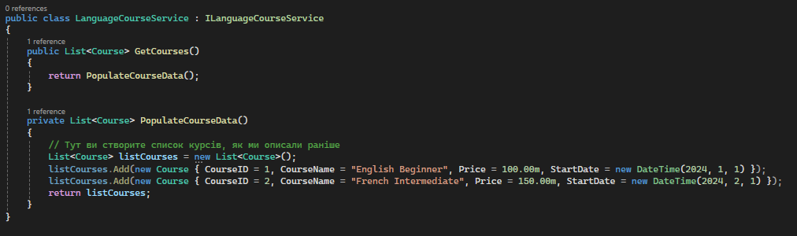

1. Конфігурація WCF сервісу

Налаштував Web.config, додавши налаштування для публікації метаданих та ендпойнтів.

1. Запуск тестів

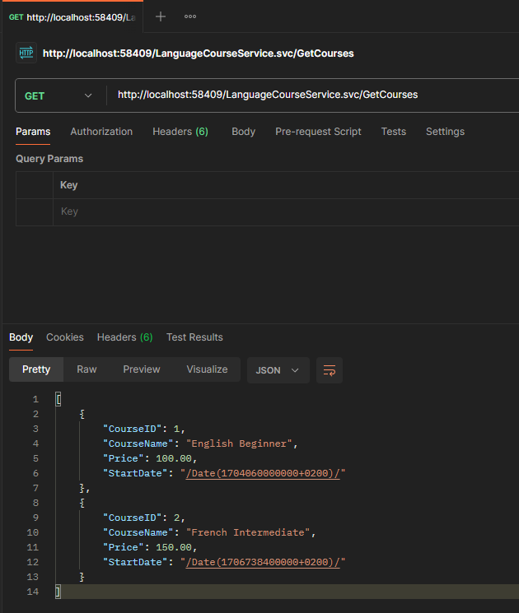

Постман перевірка роботи сервісу.

Контрольні питання та відповіді:

1. Що таке RESTful сервіс?

RESTful сервіс — це веб-сервіс, який використовує принципи архітектури REST (Representational State Transfer). Основною ідеєю REST є використання стандартних HTTP методів для взаємодії з ресурсами, які ідентифікуються через URI. В RESTful архітектурі дані представлені у стандартних форматах, таких як XML, JSON, HTML, які можуть бути легко оброблені клієнтами через прості HTTP запити.

1. Чим REST відрізняється від SOAP?

Протокол: REST використовує стандартний HTTP протокол для всіх операцій, тоді як SOAP може використовувати HTTP, SMTP, TCP, і багато інших.

Легкість використання: REST простіший у розробці та використанні, надаючи дані у форматах, які легко використовувати та інтегрувати. SOAP вимагає строгішого дотримання стандартів і часто потребує більше коду і конфігурації.

Безпека: SOAP зазвичай вважається більш безпечним, оскільки підтримує WS-Security, що надає більш розширені можливості для шифрування та безпеки. REST залежить від стандартних безпек HTTP, таких як HTTPS.

Прошарки мережі: SOAP може працювати через багато різних мережевих шарів, в той час як REST працює виключно на верхніх шарах мережі.

1. Які HTTP-методи використовуються в REST?

В REST використовуються стандартні HTTP методи для реалізації CRUD операцій:

GET: Запит на отримання даних від сервера. Вважається безпечним методом, оскільки не змінює стан сервера.

POST: Використовується для створення нових ресурсів на сервері.

PUT: Використовується для оновлення існуючих ресурсів на сервері.

DELETE: Використовується для видалення ресурсів з сервера.